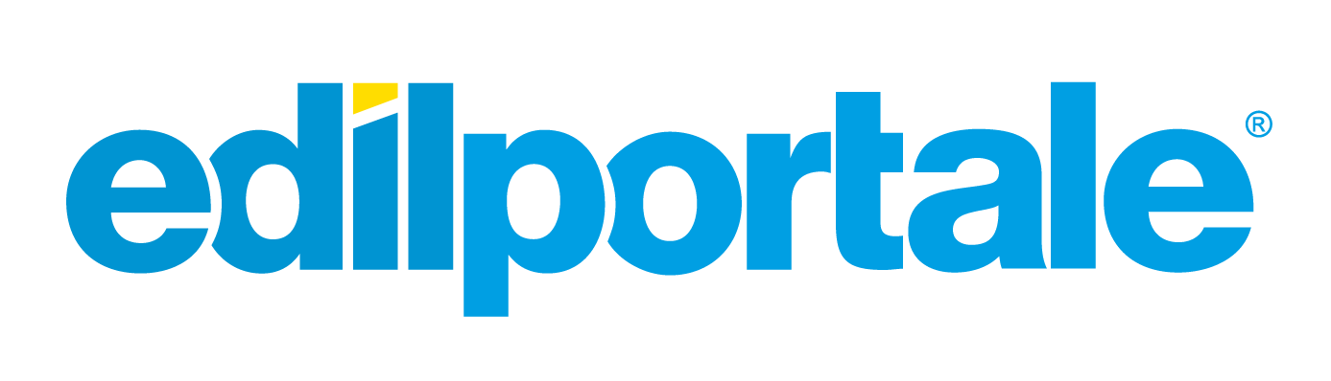

Edilportale.com S.p.A. è il più grande network internazionale dedicato all'edilizia, all’architettura e al design, che comprende: edilportale.com, archiportale.com, archiproducts.com e archilovers.com. Cinque portali che costituiscono la rete internazionale scelta dai professionisti di tutto il mondo perché fonte preziosa di ispirazione per progettare, costruire e arredare.

Edilportale.com S.p.A. è alla ricerca di neo-laureati da avviare alla professione di redattore tecnico di prodotti

Il lavoro:
La risorsa svolgerà attività di supporto allo staff della redazione occupandosi di contenuti tecnici, dell'editing e della pubblicazione web dei cataloghi digitali nella sezione Archivio Prodotti, del contatto diretto con produttori di materiali, sistemi e tecnologie applicati ai settori edilizia, architettura, design, arredamento, su scala italiana ed internazionale.

Requisiti:

Il profilo Ideale è un giovane laureato al corso di laurea in Ingegneria Edile

Skills/competenze:

- perfetta padronanza della navigazione Internet e dei motori di ricerca;
- ottima conoscenza della lingua inglese.

Tipologia contrattuale:
stage

Sede di lavoro:
Bari

Per candidarsi:
inviare il proprio cv aggiornato a: recruitment@archiproducts.com entro il 30/11/2018
inserendo in oggetto “Rif. Contatto Ufficio Placement Politecnico di Bari”

Il CV dovrà contenere l’autorizzazione al trattamento dei dati personali ai sensi del D. Lgs. n. 196/2003 e all’art. 13 GDPR 679/16.
Il presente annuncio è rivolto ad ambo i sessi, ai sensi della normativa vigente.

